Отчёт по лабораторной работе №6

Операционные системы

Юсуфов Джабар Артикович

Содержание

# 1 Цель работы

Приобретение практических навыков взаимодействия пользователя с системой посредством командной строки.

# 2 Задание

1. Определение имени домашнего каталога
2. Работа с каталогом /tmp.
3. Создание и удаление каталогов.
4. Определение опции для просмотра содержимого каталогов и подкаталогов.
5. Определение опции, которая позволяет сортировать список по времени последних изменений.
6. Использование команды man.
7. Модификация и исполнение команд.

# 3 Выполнение лабораторной работы

## 3.1 Определение имени домашнего каталога

Определил имя домашнего каталога (рис.1).

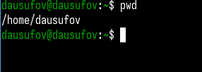

Рис. 1: Определение имени домашнего каталога

## 3.2 Работа с каталогом /tmp.

Перешел в каталог /tmp (рис. 2).

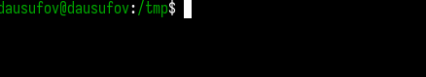

Рис. 2: Переход в каталог

Вывел содержимое каталога /tmp (рис. 3).

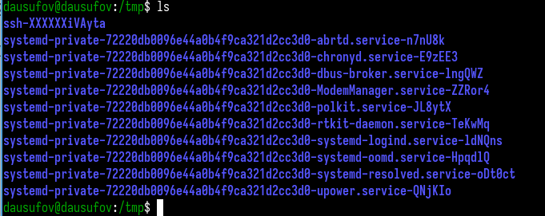

Рис. 3: Вывод содержимого

Вывожу подробную информацию о файлах и каталогах (рис. 4).

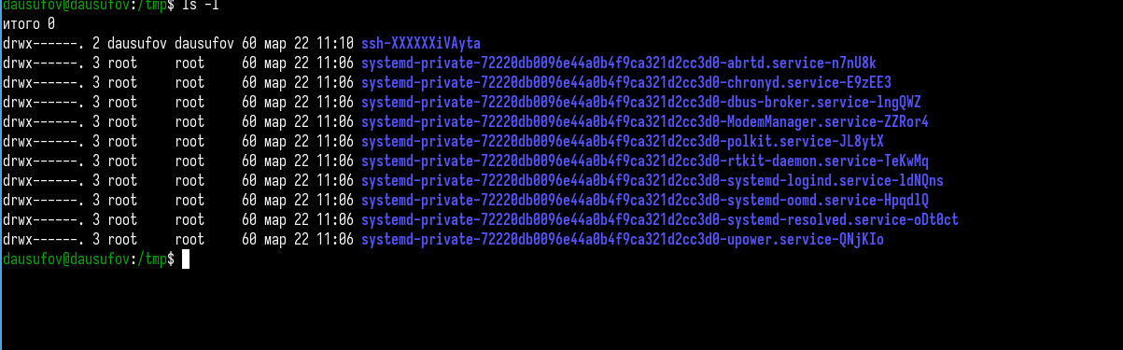

Рис. 4: Вывод подробной информации

Показываю все файлы, включая скрытые (рис.5).

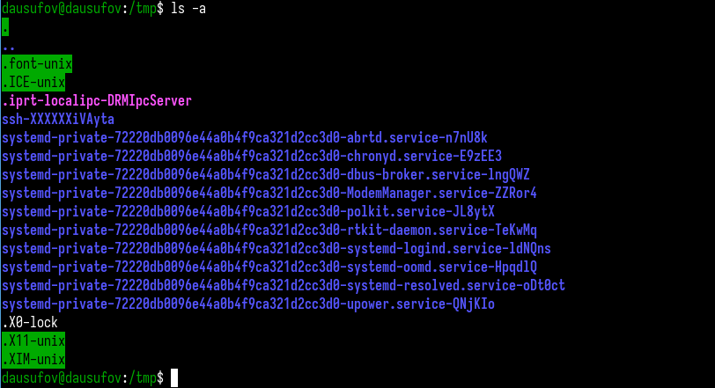

Рис. 5: Показ всех файлов

Определяю, есть ли в каталоге /var/spool подкаталог с именем cron (рис.6).

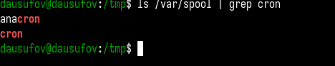

Рис. 6: Поиск подкаталога в каталоге

Перехожу в домашний каталог и вывожу его содержимое. Я являюсь владельцем всех файлов (рис.7).

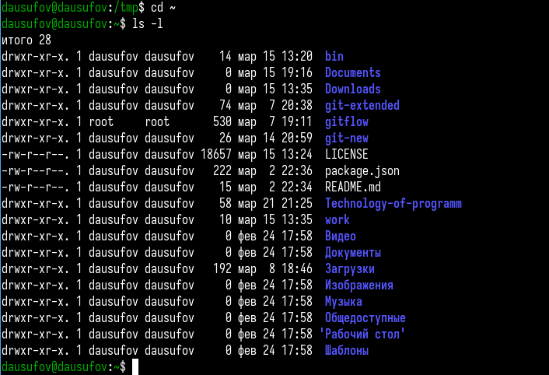

Рис. 7: Переход в дом. каталог и вывод содержимого

## 3.3 Создание и удаление каталогов.

Создаю новй каталог с именем newdir и в нем же подкаталог (рис.8).

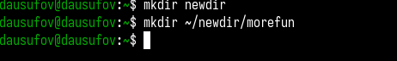

Рис. 8: Создание нового каталога

Создание одной командой трех новых каталогов и их удаление(рис.9).

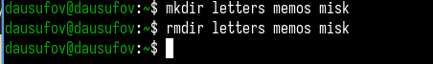

Рис. 9: Создание и удаление каталогов

Пробую удалить каталог и понимаю, что не удается. Делаю это через другую команду (рис.10).

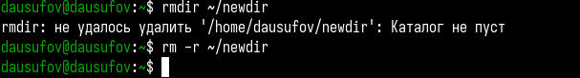

Рис. 10: Удаление каталога

## 3.4 Определение опции для просмотра содержимого каталогов и подкаталогов.

Определил опцию для просмотра каталога и его подкаталогов (рис.11).

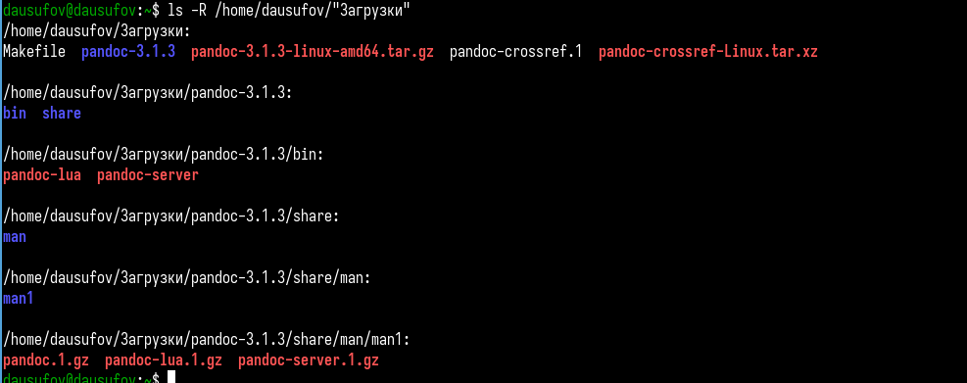

Рис. 11: Определение опции

## 3.5 Определение опции, которая позволяет сортировать список по времени последних изменений.

Определил опции, которая позволяет сортировать список по времени последних изменений (рис.12).

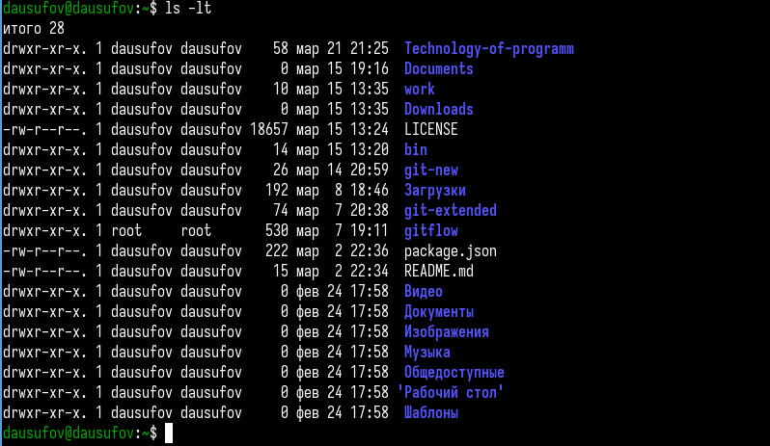

Рис. 12: Определение нужной опции

## 3.6 Использование команды man.

Просматриваю описание команды cd (рис. 13).

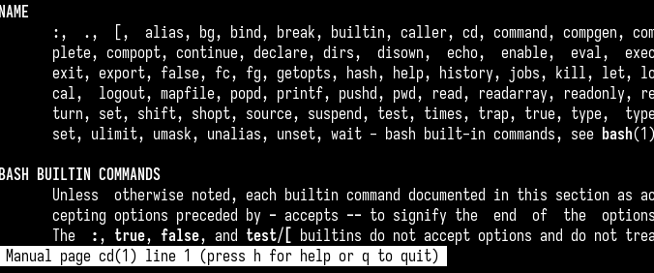

Рис. 13: Просмотр описания команды

Просматриваю описание команды pwd (рис.14).

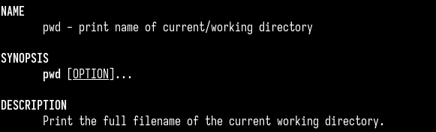

Рис. 14: Просмотр описания команды

Просматриваю описание команды mkdir (рис.15).

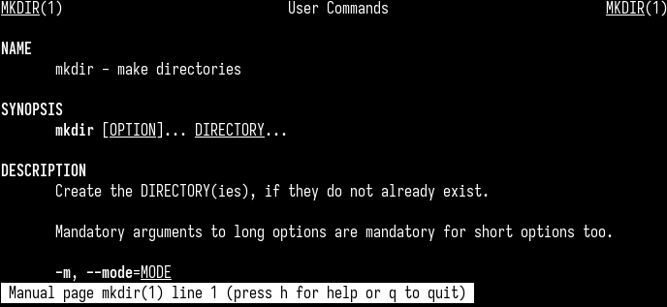

Рис. 15: Просмотр описания команды

Просматриваю описание команды rmdir (рис.16).

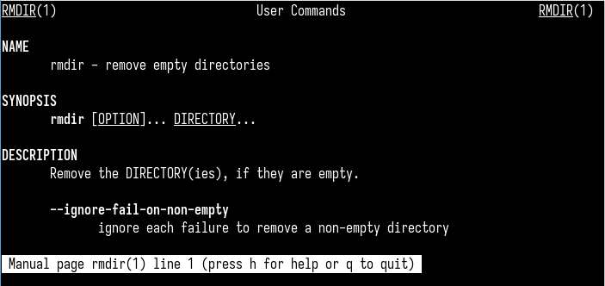

Рис. 16: Просмотр описания команды

Просматриваю описание команды rm (рис.17).

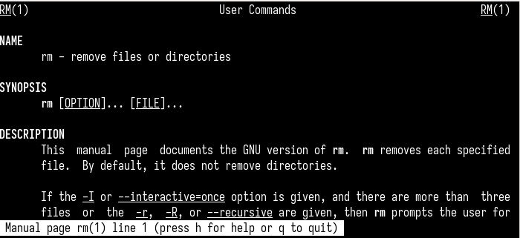

Рис. 17: Просмотр описания команды

## 3.7 Модификация и исполнение команд.

Просматриваю историю команд (рис.18).

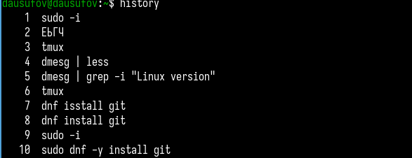

Рис. 18: Просмотр истории команд

Исполняю команду из буфера команд (рис.19).

Исполнение команд

Рис. 19: Исполнение команд

Модифицирую команду (рис.20).

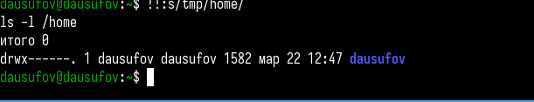

Рис. 20: Модификация команды

# 4 Выводы

В ходе данной работы я приобрел практические навыки взаимодействия пользователя с системой посредством командной строки.